

**17.3 电阻的测量**

# 测量定值电阻的阻值

## 原理：

## 设计电路

## 进行实验

### 根据电路图连接电路；

### 闭合开关，调节滑动变阻器的滑片，改变待测电阻两端的电压，记下三组对应的电压值与电流值，分别填入表格中；

### 根据记录的三组数据分别求出三个对应的电阻值，并求出其平均值，作为定值电阻的阻值。

### 断开开关，整理器材。

## 记录数据

|  |  |  |  |  |
| --- | --- | --- | --- | --- |
| 实验次数 | 电压U/V | 电流I/A | 电阻R/Ω | ‾R/Ω |
| 1 |  |  |  |  |
| 2 |  |  |  |
| 3 |  |  |  |

## 注意事项

### 记录数据的表格第一列为 实验次数 ，第二列为 电压 ，第三列为 电流 ，第四列为 电阻 ，第五列为 电阻平均值 。

### 该实验多次测量取平均值的目的是 减小误差 。

* + 1. （2020年山西中考）在测量定值电阻阻值的实验中：

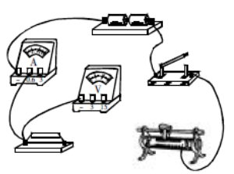

* + - 1. 如图是小明连接的部分实物图，请你用笔画线代替导线，帮助小明将图中的实物连接完整。
      2. 同桌小红连接电路，刚连接完最后根导线，电流表、电压表都有示数，出现这种现象的原因是 连接电路时开关未断开 。
      3. 请你为实验需要测量和计算的物理量，画出一个实验数据记录表格。

|  |
| --- |
|  |

* + - 1. 利用该实验电路还可以完成进行的实验有 探究电流与电压的关系 。
    1. （2021年中考考前适应性训练）“创新”学习小组在进行“测量定值电阻阻值”的实验。

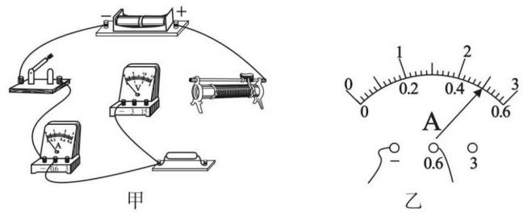

* + - 1. 如图甲是小组同学连接的部分实物图，请你用笔画线代替导线，帮助小组同学将图甲中的实物连接完整。
      2. 电路连接正确后，闭合开关，小明发现电压表有示数，电流表指针几乎不动产生这一现象的原因是 定值电阻断路 。
      3. 排除故障后，闭合开关，移动滑片，当电压表示数为2.5V，电流表示数如图乙所示，则电阻的阻值是 5 Ω。小明接下来的正确操作是 移动滑动变阻器的滑片，再测几组数据 。
    1. （2021年山西中考）小亮同学用伏安法测量一个定值电阻*Rx*的阻值。实验器材有：待测定值电阻*Rx*（约10Ω）、电压表、电流表、滑动变阻器（20Ω1A）、开关、电源（电压恒定）各一个，导线若干。

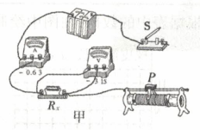

* + - 1. 该实验的原理是 *R=U/I* 。
      2. 如图甲所示，是小亮连接的部分电路，请你用笔画线代替导线，在图中将电路连接完整。要求：当滑动变阻器的滑片*P*向右移动时，电路中的电流变大。
      3. 请你为实验需要测量和计算的物理量，设计一个实验数据记录表格。

|  |
| --- |
|  |

* + - 1. 闭合开关后，发现电压表的示数约为电源电压，调节滑动变阻器滑片，电压表示数无明显变化，电流表示数为零，造成该故障的可能原因是 电阻Rx处断路 。
    1. 在“伏安法测电阻”的实验中，小明同学连接了如图甲所示的电路（电路元件完好，接线柱接线牢固）。

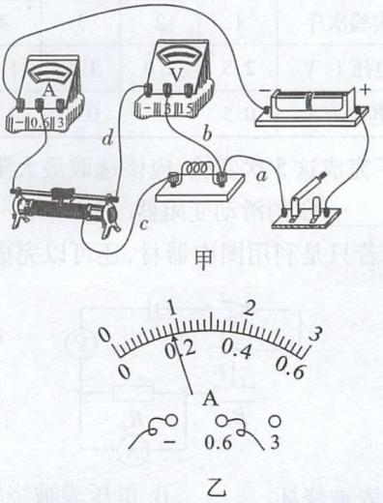

* + - 1. 在未检查电路连接是否正确的情况下，闭合开关，调节滑动变阻器滑片，电流表的示数将 发生变化 ,电压表的示数将保持不变。（选填“发生变化”或“保持不变”）
      2. 检查电路，发现有一处连接错误，请指出连接错误的导线是 d （选填“a”“b”“c”或“d”)。
      3. 纠正错误后，闭合开关，测得几组数据如下表。

|  |  |  |  |
| --- | --- | --- | --- |
| 实验次序 | 1 | 2 | 3 |
| 电压U/V | 1.5 | 2.1 | 2.8 |
| 电流I/A | 0.10 | 0.14 |  |
| 电阻R/Ω | 15.0 |  |  |

第3次实验时电流表示数如图乙所示，电流表的示数为 0.18 第2次实验后，算出的电阻值是 15.0 Ω，第3次实验后，算出的电阻值是 15.6 Ω，待测电阻阻值为 15.2 Ω。

# 测量小灯泡的电阻

## 原理：

## 设计电路

## 进行实验

### 根据电路图连接电路；

### 闭合开关，调节滑动变阻器的滑片，改变待测电阻两端的电压，记下三组对应的电压值与电流值，分别填入表格中；

### 分别计算每次测量的灯泡的电阻，找出电阻的变化规律。

### 断开开关，整理器材。

## 记录数据

|  |  |  |  |
| --- | --- | --- | --- |
| 实验次数 | 电压U/V | 电流I/A | 电阻R/Ω |
| 1 |  |  |  |
| 2 |  |  |  |
| 3 |  |  |  |

## 实验结论

小灯泡灯丝的电阻随温度的升高而 增大 。

## 注意事项

### 记录数据的表格第一列为 实验次数 ，第二列为 电压 ，第三列为 电流 ，第四列为 电阻 。

### 处理数据时不需要求电阻的平均值，因为灯泡的电阻随 温度 的变化而变化，不是一个定值，求平均值无意义。

### 该实验多次测量的目的是 使结论更具有普遍性 。

* + 1. （2021年百校联考四）“创新”小组的同学在进行电学实验时发现了—个有趣的元件，它有*a*、*b*两部分，*a*是一个定值电阻，*b*是一种特殊金属导体，封闭在一个透明的玻璃壳内，A、*B*、*C*是三个外露的接线柱。如图所示。

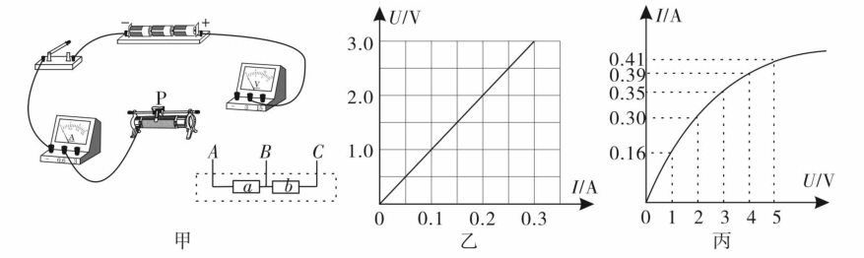

* + - 1. 请用笔画线代替导线将图甲中的电路连接成研究通过*a*的电流跟*a*两端电压关系的电路。
      2. 连接电路时，开关应该 断开 ，滑动变阻器的滑片应该滑到 最大阻值处 。
      3. 根据实验测得的数据，描绘出*a*的*U*-*I*关系图像如图乙所示。根据图像，可以得出的结论是 电阻一定时，通过它的电流与其两端的电压成正比 。
      4. 为了解*b*的特征（已知*b*的额定电压为4.5V），他们使用类似研究*a*的方法进行实验，测得数据后描绘出*b*的*U*-*I*关系图像如图丙所示。由图可知，*b*的电阻随温度的增大而 增大 ，其额定功率约为 1.8 *W*。（保留一位小数）
    1. （2021年太原中考二模）小明用如图所示的电路“测量小灯泡电阻”时，电源电压为3V、小灯泡上标有“2.5V”字样，他连好电路后闭台开关，发现灯泡不亮，电流表无示数，电压表示数接近电源电压；排除故障后，他按正确的操作测得了实验数据并记录在下表中。请你解答下列问题：

|  |  |  |  |  |  |  |  |  |  |  |  |  |  |  |  |  |  |
| --- | --- | --- | --- | --- | --- | --- | --- | --- | --- | --- | --- | --- | --- | --- | --- | --- | --- |
|  | |  |  |  |  | | --- | --- | --- | --- | | 实验次数 | 第一次 | 第二次 | 第三次 | | 电压U/V | 2.5 | 2.0 | 1.5 | | 电流I/A | 0.30 | 0.25 | 0.20 | | 电阻R/Ω |  |  |  | |

* + - 1. 用笔画线代替导线把图中的实物电路连接完整要求：滑动变阻器的滑片向右滑动时，灯泡变亮，导线不能交叉；
      2. 连接好电路，在闭合开关前，为保护电路，滑动变阻器的滑片*P*应该滑至 *G* 端（选填“*G*”或“*H*”）；
      3. 电路发生的故障可能是 小灯泡断路 ；
      4. 根据实验数据可知小灯泡正常发光时的电阻是 8.3 Ω；（保留一位小数）
      5. 计算灯泡的电阻时发现灯泡电阻随着电压的降低而变小，这是因为 小灯泡灯丝温度降低 。
    1. （2021年太原中考一模）小青在“伏安法测小灯泡电阻”的实验中，首先连接了图甲所示的实物图，闭合开关后，调节滑片在某一位置时，电流表示数如图乙所示，这时灯丝突然烧断，观察此时电压表的示数情况；然后，换相同规格的灯泡重新测量，将数据记录在表格中，绘出的*I*-*U*图象如图丙中A所示。小雨用相同的器材和电路做该实验时，由于连接错误，根据测量数据绘出的*I*-*U*图象如图丙中*B*所示。请你解答：

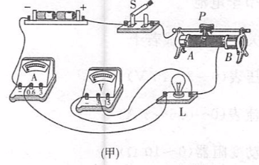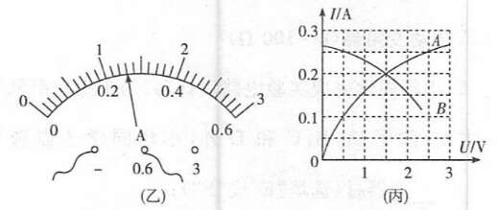

|  |  |  |  |  |  |
| --- | --- | --- | --- | --- | --- |
| 电压U/V | 0.5 | 1.5 | 2.0 | 2.5 | 3.0 |
| 电流I/A | 0.10 | 0.20 | 0.23 | 0.25 | 0.27 |
| 电阻R/Ω | 5.0 | 7.5 | 8.7 | 10.0 | 11.1 |
| 电阻平均值R/Ω | 8.5 | | | | |

* + - 1. 闭合开关前应将滑片移到 A （选填“A”或“*B*”）端；
      2. 图乙中电流值是 0.26 A；灯丝突然烧断时电压表的示数 变大 （选填“变大”、“变小”或“不变”）；
      3. 小青对表格中数据的处理是错误的，原因是 灯丝的电阻随温度的变化而变化，求平均值无意义 ；
      4. 你认为小雨在连接过程中出现的错误是 电压表并联到了滑动变阻器两端 。
    1. （2021年百校联考一）科技小组的同学们测量额定电压为2.5V小灯泡的电阻，电源电压恒为6V，滑动变阻器*R*的规格为“20Ω 1A”。如图甲所示是该实验小组没有连接完整的电路。

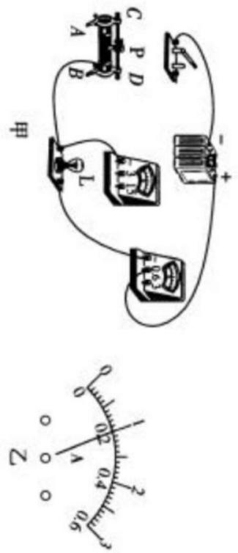

* + - 1. 请你用笔画线代替导线，在图甲中把电路连接完整。
      2. 请你在虚框中设计记录实验数据的表格。

|  |
| --- |
|  |

* + - 1. 当灯泡正常发光时，电流表示数如图乙所示，为 0.2 A，小灯泡电阻为 12.5 Ω。

测量小灯泡的电阻 不需要 （选填“需要”或“不需要”）多次测量求平均值理由是 因为小灯泡的电阻随温度的变化而变化 。

* + 1. 连接电路时开关未断开、探究电流与电压的关系
    2. 定值电阻断路、5、移动滑动变阻器的滑片，再测几组数据
    3. R=U/I电阻Rx处断路
    4. 发生变化、d、0.18、15.0、15.6、15.2
    5. 断开、最大阻值处、电阻一定时，通过它的电流与其两端的电压、正比、增大、1.8
    6. G、小灯泡断路、8.3、小灯泡灯丝温度降低
    7. A、0.26、变大、灯丝的电阻随温度的变化而变化，求平均值无意义、电压表并联到了滑动变阻器两端
    8. 0.2、12.5、不需要、因为小灯泡的电阻随温度的变化而变化